中国における医療機器国産品優遇政策に関するニュース Part2

2021年11月17日 櫻木

国産優遇政策における外資系企業の扱い

a) これまでの状況
中国の「政府調達法」では地方政府や国有企業に対し原則として内資/外資問わず中国
で生産した製品やサービスを優先的に購入するよう規定しているが、これまで現地生
産を行う外資系資本の企業からは「中国で製品を作り、価格も中国企業と同水準で入札
に応じたのに競り負ける例が有る」との不満の声が上がっていた。

2021年9月にジェトロが開催した「ビジネス環境変化とその対応」をテーマにしたパネルディスカッションの中でジェトロ北京事務所の日向裕弥次長も「中国の政府調達に於いて、名目上解放されている分野であっても、内部指導文書によって外資製品やサービスを排除し、国産化を進める動きが有る」としている。
元々中国では以前から「安全で管理可能」という規定があり、定義はあいまいだが自国の安全保障の名目で政府が制御できる国産技術を優遇する傾向がある。又、地方政府の中には、外資を事実上締め出すために、入札に当たりあらかじめ調達元の候補を絞ったリストを作成する動きもある。
このように、法律や中央政府が定めた規定が有っても地方政府の影響力が大きいこともあり規定は形骸化し、同じ条件で活動をしていても外資企業が不利な状態に置かれている状況があった。

b) 中国政府財政部による新たな通知
2021年10月13日、中国政府財政部は政府調達における差別廃止の通達を発表。政府
各レベルの予算担当機関に対し、政府調達に於いて中国国内に設立された国内資本企業と外資系企業を平等に扱うよう強く求めた。
尚、当該通知のニュースは10月25日発刊の日経新聞にも掲載されている。中国生産拠点を所有する日系企業において大きな話題となっている。

政府調達活動における国内外資資本企業の平等な扱いの関連政策に関する通知
財政部(2021)35号
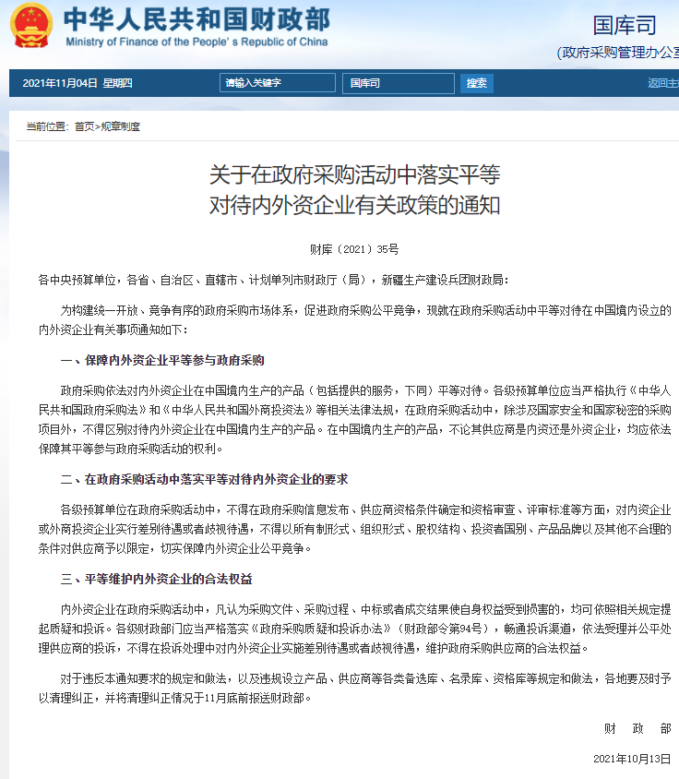
当該通知の概要は以下の通り：
① 政府調達への国内外企業の平等な参加の確保
中国国内で製造された製品の政府調達、政府入札についてはその供給者が内資/外
資に関わらず全て平等に扱われる事を保証する。
② 政府入札要綱は内資/外資全て平等である事の保証
供給業者の株主構成、出資国などを入札企業の条件に取り入れる事の禁止。
③ 外資系企業の正当な権利と利益の保護
政府入札において落札又は取引結果が不当と感じた場合、国内外企業とも異議申
し立てを行う権利を有する。

通達が発表された背景
これは中国が加盟を目指しているCPTPPへの配慮と考えられる。CPTPPは政府調達で国内外企業の差別を原則的に無くすように求めており、中国政府は加盟交渉入りを睨み、政府調達で外資企業が受ける差別的措置の是正を行いCPTPPの条件を満たす狙いが有る。

c) 今後の見通し
この度の通達により全ての企業の正当な権利と利益が等しく保護されることとなり、また調達プロセスや落札・取引結果に納得できない場合には質問や苦情を提起することが可能となった。財政当局はこれに対し公平に対処することが求められ、差別的な待遇を行ってはならず、政府調達に参加する全てのサプライヤーの合法的権利を守らなければならないと強く定められていることからも、政府の本気度が読み取れる。

一方で「国家安全保障と国家機密に関するものを除き」と例外が謳われており、定義が曖昧であることから例外規定を恣意的に運用する可能性が残っている。習近平国家主席が打ち出した「総合的な国家安全の有り方」という概念には、安全保障の対象として政治、国土、軍事、経済、文化、社会、科学技術、情報、生態、資源、核、の11分野（つまりほぼ全てに渡る）が含まれており、解釈の拡大はいくらでも可能であるように思われる。これについては在中欧州企業連盟が中国での経営活動の長期的な見通しに懸念を表明。「“国家安全保障”や“重要情報インフラ”などの概念を厳密に定義し、“ビジネスの安全”と明確に区別して、外資系企業と現地企業が競争する際の公平な基盤を確保するべきであり、これらの概念を拡大解釈すべきではない」と提言。中国政府も真摯に耳を傾けているようである。
いずれにしても全体的な傾向としてはこの度の通達により中国特有のリスクとされてきた地方政府の急な政策変更などに歯止めが掛かり、中国に於ける外資企業の現地活動は活発化していく事が期待される。中国国産化対策として中国生産を目指している外気系企業は①国産化優遇策の正しい理解②スピード感③国産化する製品の選別(現地情報の正しい理解)④自社利益を守るために法的に戦える体制の確保。これらが大切になってくると考えられる。不測時には毅然とした態度を持って質問・苦情を提起し、法律を味方に付けて戦っていくことも中国での発展に際しては不可欠であろう。

我々チャートウェルグループはあらゆる手法にて日本医療機器メーカーの中国現地化をお手伝いさせて頂いた経験が御座います。中国国産化政策でお困りの際は是非弊社にお問合せを頂きたいと存じます。

